Умный Браслет D&A  Руководство пользователя  Модель M2 Bluetooth  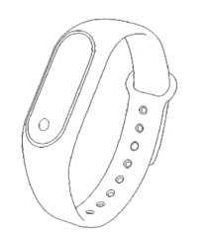 | Внешний вид устройства:  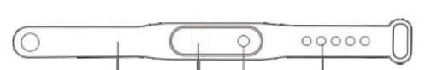  Ремешок Дисплей Сенсорная Регулировка  Кнопка длины  Правильное ношение умного браслета  Отрегулируйте длину ремешка на запястье, зафиксируйте застежку браслета.  Сенсорный датчик должен плотно прилегать к запястью левой руки, не болтаться на руке.  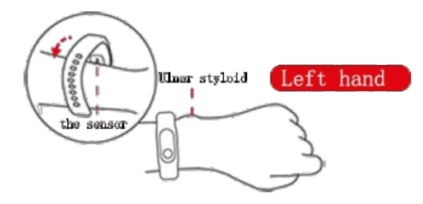 | Перед первым использованием обязательно зарядите аккумулятор  Если батарея полностью разряжена, экран может включиться не сразу после соединения с зарядным устройством. Позвольте разряженной батарее зарядиться в течение нескольких минут перед включением.  Как заряжать.  Извлеките устройство из ремешка (см. рисунок), и вставьте его в зарядное устройство таким образом, чтобы контакты плотно соприкасались. Вставьте USB разъем зарядного устройства в свободный 2.0 USB порт вашего компьютера или ваш USB адаптер с силой тока не более 1А..  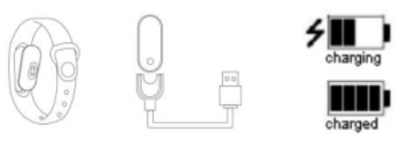  Включение/Выключение  1.Включение: коснитесь сенсорной кнопки в течение 3 секунд, умный браслет включится и подаст вибро сигнал.  2.Выключение: коснитесь сенсорной кнопки в течение 3 секунд и выберите OFF(на экране), умный браслет переходит в режим standby спустя 5 секунд .  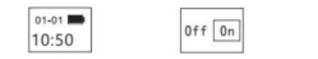
Начало работы  1.Коснитесь сенсорной клавиши включения (экран загорится).  2.После 5 секунд неиспользования экран браслета гаснет (переходит в режим standby)  3.Система автоматически начинает измерять пульс, при выборе данной функции. Результат появится на экране и после 5 секунд устройство переходит в режим standby.  4.Функция измерения давления работает аналогичным образом.  Установка приложения  Установите приложение Yoho Sports на мобильном устройстве. Для этого отсканируйте QR-код, используя любой сканер QR-кода. Скачайте приложение.  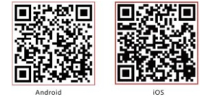  Системные требования:  Android 5.0 и выше, IOS 8 и выше.  Bluetooth 4.0 | Синхронизация устройства с приложением  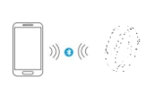  Синхронизируйте дату и время с мобильным устройством, чтобы счетчики шагов и сна работали правильно.  -Откройте приложение  -затем активируйте  умный браслет  - Приложение автомати-  чески обнаружит устройство  1.После того, как создадите пару, приложение автоматически запомнит устройство и сохранит его. После отключения, синхронизация устройств будет происходить автоматически.  2.Убедитель, что приложение работает в режиме ожидания мобильного устройства.  Основные характеристики и функции Yoho Sports  Профиль. Внесите личную информацию о себе.  Меню-Профиль  Введите Ваш пол, возраст, рост и вес.  Задайте необходимые задачи (количество шагов и количество часов сна). Можно установить напоминания на разные виды активностей.  Уведомления.  Входящий звонок: | Вибро сигнал и имя абонента либо номер телефона (если номер не внесен в тел. книгу).  Сообщение:  Вибро сигнал и имя абонента (либо номер телефона)  Другие уведомления:  Вибро сигнал, когда поступает сообщение Wechat, QQ, и т.д.  Сидячее напоминание:  Вибро сигнал и иконка сидячего режима (частота напоминания настраивается индивидуально)  Вибрация:  Вибро сигнал устанавливается опционно.  Для пользователей Android  Проверьте настройки работы приложения в режиме ожидания вашего мобильного устройства, а также внесите в список доверия в настройках приватности.  Основные функции Yoho Sports  Будильник.  Можно установить до 3-х будильников. Срабатывает также в выключенном режиме.  Выбор функций  После нажатия сенсорной кнопки, выберите необходимую функцию на экране.

Случайный разрыв пары.  Услышите выбро сигнал и увидите иконку разъединения на экране (если это не системная ошибка).  Отображение символов на экране:  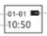  Дата---- -- Зарядка  Время-  Шагомер  Считает шаги в течение дня. Проверяйте результат на текущий момент.  Счетчик дистанции  Показывает общее количество сделанных шагов. | Счетчик калорий  Показывает количество сожженных калорий во время вашей активности.  Пульсометр и давление  Система автоматически начинает измерять пульс или давление, при выборе данной функции. Сенсорный датчик на обратной стороне браслета должен плотно прилегать к запястью левой руки.  Часто задаваемые вопросы:  Не синхронизируется смартфоном, в чем проблема??  Для пользователей Android: Проверьте настройки приватности мобильного устройства: разрешить доступ к входящему вызову, сообщениям, контактам. Если установлены антивирусы и другие приложения. В настройках добавьте Yoho Sports в список доверия.  Для пользователей IOS: Перезагрузите смартфон и браслет. Попробуйте снова создать пару.  Спецификация.  Умный браслет М2 Bluetooth  Тип батареи: литий-полимерная  Беспроводное подключение: BLE 4.0  Рабочая температура: - 10 -50 С  Сенсорный датчик: акселерометр  Поддержка системы: Android 5.0 и выше, IOS 8 и выше. | Внимание!  1. Не используйте в душе и не погружайте в воду.  2. Синхронизируйте дату и время с мобильным устройством.  3. Заряжайте устройство только с помощью зарядного кабеля.  4.Не подвергайте высоким температурам или влажности.  5. Чтобы избежать повреждений сенсорного экрана, не касайтесь его ничем острым и не применяйте на него чрезмерное давление.  Комплектность:  - умный браслет  -зарядное устройство  -коробка  -инструкция
Внимание! Данное устройство - не является прибором медицинского назначения, не применимо для диагностики заболеваний! Результаты браслета не являются медицинскими показаниями и не могут служить основанием для приема лекарственных средств. Производитель оставляет за собой право изменять и улучшать любые функции, описанные в данном руководстве, без предварительного уведомления. Также наша компания оставляет за собой право постоянно обновлять содержимое продукта.

